Федеральное государственное бюджетное дошкольное образовательное учреждение «Детский сад № 782»

Консультация
для педагогов «Игровые технологии в детском саду»

Подготовила:
Воспитатель
Харужева И.А.

Москва, 2021

Что такое игровые технологии в детском саду
«Игра имеет важное значение в жизни ребёнка, имеет то же значение, какое у взрослого имеет деятельность, работа, служба. Каков ребёнок в игре, таков во многом он будет в работе, когда вырастет. Поэтому воспитание будущего деятеля происходит прежде всего в игре.» Макаренко А. С., советский педагог и писатель
Период дошкольного детства уникален тем, что именно в этом возрасте ребёнок впитывает информацию, как губка, получает первичные представления об окружающем мире и своём месте в нём. Одной из важнейших форм познавательной активности для дошкольника является игра. Эта деятельность, правильно организованная педагогом, способствует эффективному получению информации и навыков детьми, мотивирует их на самостоятельное исследование, облегчает социализацию обучающихся в детском коллективе.
Иговая педагогическая технология предусматривает отбор, разработку и подготовку игр, включение в них воспитанников ДОУ, контроль хода игры, подведение итогов
Применение игровых технологий на занятиях в ДОУ:
- делает ребёнка более активным;
- повышает познавательный интерес;
- развивает память, мышление и внимание;
- способствует развитию творческих способностей, выработке речевых умений и навыков.
Материал, усвоенный во время игры, откладывается в детской памяти на более продолжительное время. Помимо этого, по ФГОС, обучение в такой форме:
- развивает логическое и критическое мышление;
- формирует навык выстраивания причинно-следственных связей;
- воспитывает креативный подход к решению поставленных задач;
- поощряет проявление инициативы;
- способствует физическому развитию.
Важность игровой технологии заключается не в том, чтобы сделать её средством развлечения для детей, а в том, чтобы при правильной организации сделать её способом обучения, возможностью для самореализации обучающихся и раскрытия ими своего творческого потенциала.

Цели и задачи игровых технологий
Для всего дошкольного периода цель игровых технологий можно сформулировать примерно одинаково: дать ребёнку возможность в игре прожить детство перед зачислением в школу, формируя при этом знания, основанные на мотивации. Однако задачи можно конкретизировать, отталкиваясь от возрастной группы обучающихся. Общие же задачи игровых технологий, согласно ФГОС, можно свести к следующему:
- Мотивация ребёнка. Процесс обучения дошкольника в игровой форме пробуждает интерес к деятельности, радует и превращает получение знаний в занимательное путешествие в мир новой информации и навыков.
- Самореализация. Именно через игру ребёнок учится познавать свои возможности, проявлять инициативу, делать осознанный выбор.
- Развитие коммуникативных навыков. В игре дошкольник учится общению со сверстниками и со взрослыми, примеряет роль и лидера, и исполнителя, тренируется находить компромиссы и выходить из конфликта, развивает речь.
- Игротерапия. Игру по праву можно считать проверенным способом для снятия стресса и преодоления трудностей из разных жизненных сфер.
В игре ошкольники учатся взаимодействовать со сверстниками и осваивают новые социальные роли
Для воспитанников младших групп (2–4 года) основная задача педагога состоит в формировании эмоциональной связи ребёнка с воспитателем, создании атмосферы доверия и доброжелательности. Кроме того, в этом возрасте закладываются основы эвристического подхода к получению знаний детьми: именно игра активизирует любознательность дошкольников, подталкивает их задавать вопросы, поощряет стремление находить на них ответы.
В средней группе (4–5 лет) игровая деятельность усложняется, появляются игры с правилами, сюжетом и распределением ролей. Воспитатель всё больше направляет поисковый запрос детей к внешним источникам информации: вместо того, чтобы дать готовый ответ на вопрос, предлагает ребятам сыграть в увлекательную игру и найти ответ самим. Например, по ходу прогулки ребёнок задаёт вопрос о том, откуда берётся уличная грязь. Воспитатель советует вылить в песочницу немного воды и что-нибудь слепить. На этом примере дошкольнику объясняется, что грязь образуется от смешения песка/земли с водой. В этом состоит основная важность игр с воспитанниками средней группы: организовать их обучение, играя.
В старшей и подготовительной группах (5–7 лет) сюжетно-ролевая игра заметно усложняется. Посредством всем известных игр, как «Дочки-матери», «Магазин», «Больница», можно реализовывать задачи по освоению детьми элементов культуры труда и быта взрослых, воспитывать чувство взаимопонимания и уважения к чужому труду, обучать разделению обязанностей.
Ролевая игра помогает детям осознать социальную важность многих профессий и занятий
«Без игры нет и не может быть полноценного умственного развития. Игра — это огромное светлое окно, через которое в духовный мир ребёнка вливается живительный поток представлений, понятий окружающего мира. Игра — это искра, зажигающая огонёк пытливости и любознательности.» Сухомлинский В. А., советский педагог, писатель, публицист
По целевым ориентациям выделяют следующие виды игр:
- Дидактические: расширение кругозора, познавательная деятельность, формирование и применение знаний, умений и навыков на практике.
- Воспитывающие: воспитание самостоятельности и воли, формирование определённых подходов, позиций, нравственных, эстетических и мировоззренческих установок; воспитание сотрудничества, общительности, коммуникативности, развитие навыков командной работы.
- Развивающие: развитие внимания, памяти, речи, мышления, воображения, фантазии, творческих способностей, эмпатии, рефлексии, умений сравнивать, сопоставлять, находить аналогии, придумывать оптимальные решения; развитие мотивации к учебной деятельности.
- Социализирующие: приобщение к нормам и ценностям общества, контроль стресса и саморегуляция, обучение общению.

Приёмы игровых технологий
Применяемые в детском саду приёмы принято условно делить на 3 основных группы:
- словесные;
- наглядные;
- практические.
Суть первых в том, что все игровые действия воспитатель должен объяснить и описать детям максимально понятно, ярко и красочно. Педагог проговаривает воспитанникам правила доступным языком без использования громоздких предложений и непонятных слов. При знакомстве детей с играми воспитатель может использовать загадки или короткие истории, вводящие в сюжет игры.
Наглядные приёмы обучения опираются на зрительное восприятие мира дошкольниками. Дети буквально живут в мире ярких картинок, образов, интересных предметов. Для иллюстрации рассказа об играх (а также для демонстрации самого процесса игры) воспитатель может использовать разные средства наглядности: видеоролик, где показано, как дети играют, картинки, карточки, на которых красиво записаны правила и т. д.
При выполнении нового игрового задания педагог всегда объясняет и показывает на своём примере, как и что нужно делать
Практические приёмы отчасти можно связать с наглядными. Например, свои впечатления от игр дети могут выражать в поделках, аппликациях и рисунках. Кроме того, по итогам игры воспитанники могут сами создавать лэпбук с основной информацией, о правилах игры и о том, чему они научились играя. Практические приёмы обучения позволяют малышам самим создавать реквизит для будущих игр: лепить фрукты и овощи, рисовать зверюшек, мастерить макеты знакомого окружения.

Виды игровых технологий в ДОУ
Педагогическую игровую технологию стоит рассматривать как систему, покрывающую некоторую часть процесса обучения, обладающую общим содержанием и сюжетом. Ключевое отличие от развлекательных игр заключается в том, что педагогическая игра обладает чётко сформулированной целью обучения и прогнозируемым результатом. По мере взросления обучающихся и роста их возможностей в игровую технологию постепенно включаются:
- игры и упражнения, формирующие умение выделять основные, характерные признаки предметов, сравнивать, сопоставлять их (подходит для младших групп);
- группы игр на обобщение предметов по определённым признакам (подходит для средней и старшей групп);
- группы игр, в процессе которых у дошкольников развивается умение отличать реальные явления от нереальных (подходит для старшей и подготовительной групп);
- группы игр, воспитывающие умение владеть собой, быстроту реакции на слово, фонематический слух, смекалку и др. (подходит для старшей и подготовительной групп).
Существуют разные классификации игр, которые воспитатель может использовать в работе с детьми.

Таблица: классификация игр по характеру педагогического процесса
Виды игр | Примеры игр
Направленные на обучение и тренировку, а также обобщение изученного | - «Цветик-семицветик». Можно использовать на занятии по английскому языку: берётся цветок со съёмными лепестками, детям нужно по очереди называть цвет каждого на английском. Если кто-то ошибается, начинают с начала.  - На занятии по измерению длины для закрепления дети могут пытаться помочь игровому персонажу — мышонку, которому нужно выбрать самый короткий путь до норки, чтобы спастись от кота. Ребятам даётся условная мерка, а также рисунок, где изображены 3 маршрута до норки, которые нужно измерить и сравнить.
Направленные на развитие познавательных процессов ребёнка, а также воспитывающие его | Игры с использованием счётных палочек Кьюизенера, логических блоков Дьенеша, квадрата Воскобовича.
Развивающие творческие способности ребёнка, а также обучающие его работе по образцу | - «На что похожа клякса». Детям нужно придумывать предметные ассоциации к кляксам на листе бумаги. Выигрывает тот ребёнок, который увидит больше предметов.  - «Нарисуй по описанию». Воспитатель зачитывает описание предмета (композиции, пейзажа), а дети должны это быстро изобразить.  - «Дорисуй вторую половину». У детей есть раздаточный материал, на котором у каждого предмета нарисована только его половина, а дошкольникам нужно закончить рисунок.
Развивающие коммуникативные способности | «Поводырь для слепого». Дети делятся на пары, в которых один ребёнок закрывает глаза, а второй водит его за руку по комнате, помогает обследовать разные предметы, рассказывает о маршруте их передвижения. Затем дети меняются ролями. Игра помогает установить контакт, создать атмосферу доверия в группе.
Диагностические игры | Игры можно использовать для диагностики не только знаний и умений, но и различных реакций и психических функций. Например, музыкальные и подвижные игры («Море волнуется раз») помогают отследить уровень двигательной координации и развития внимания у воспитанников.
По виду деятельности принято делить игры на:
- физические (двигательные);
- умственные (интеллектуальные);
- психологические.
Современные подходы к воспитанию и обучению всё больше насыщают игровыми технологиями различные виды деятельности, и именно в ДОУ закладывается умение и желание ребёнка играть. Для взрослеющего индивида в его всё более усложняющейся деятельности элементы игры не вытесняются, а лишь обрастают новыми правилами, условиями, компонентами и способствуют формированию умения решать всё более сложные задачи. Таким образом, обучение в игре, закладываемое с дошкольной скамьи, в современных подходах актуально на протяжении всей жизни человека.
Немаловажно использование игровых компьютерных технологий в обучающих целях. Мир не стоит на месте, и сегодня использование информационно-технологических инноваций в образовательных учреждениях обретает всё большую популярность (хотя многое здесь зависит от финансовых возможностей организации). Разработано немало компьютерных игр и онлайн-сервисов по обучению детей навыкам письма, счёта, решению логических задач и многому другому. Например, обучающий сервис «По складам» предоставляет множество бесплатных заданий для дошкольников.
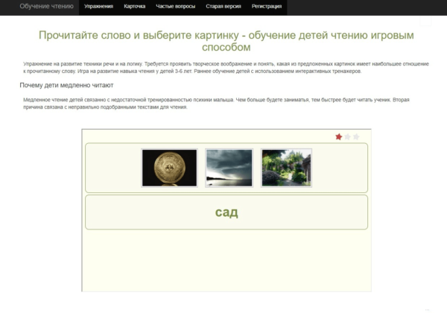
Пример упражнения на развитие техники речи и логики: ребёнку нужно определить, какое изображение больше подходит к предложенному слову
Другой пример — сайт-игра «Разумейкин», предоставляющий задания для интеллектуального развития дошкольников и учеников начальных классов. Для одних только детей 3–4 лет разработано 135 развивающих заданий.
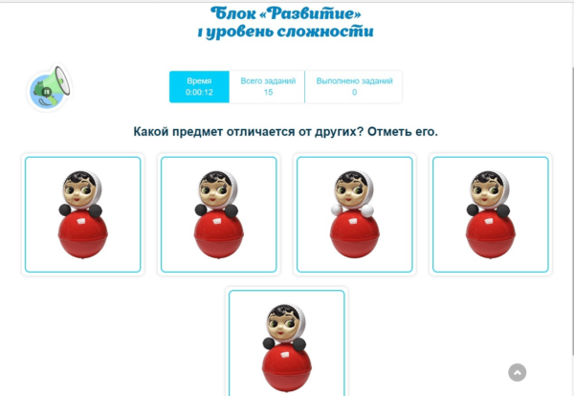
В этом задании для младших дошкольников требуется сравнить предметы и найти отличия
Ещё один интересный онлайн-сервис, который может быть полезен воспитателям при подборе обучающих игр для воспитанников, — «Мерсибо». Здесь педагог может не только найти более 200 разнообразных игр для дошкольников, но и создавать аппликации (раздаточные материалы к занятиям) в режиме онлайн.
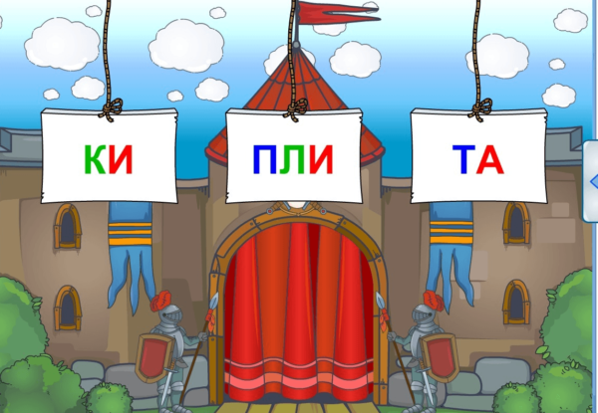
Задание для детей 5–7 лет предлагает определить, какой слог лишний, и избавиться от него, чтобы получилось слово
Другой вид педагогических технологий для занятий с дошкольниками — социоигровые, способствующие повышению воспитательного потенциала занятия. Их главная задача состоит в том, чтобы обучение ребёнка строилось не на принуждении со стороны взрослого, а на личной увлечённости и мотивации. Социоигровая технология меняет подход к ребёнку: дошкольник становится не объектом, а субъектом своего обучения в атмосфере взаимопонимания и уважения. Благодаря ей ребёнок перестаёт бояться совершить ошибку и задать глупый вопрос, учится эффективно поддерживать коммуникацию с людьми различного возраста. Важной частью социоигровой технологии являются коммуникативные игры, с картотекой которых можно ознакомиться здесь.
Ещё один вид игровой технологии, который нельзя не упомянуть, — это проблемно-игровая. Ребёнок от природы любопытен, ему интересно экспериментировать, находить ответы на свои вопросы. Наиболее эффективен данный вид технологий для детей старшей и подготовительной групп, но для младших дошкольников такие игры также доступны. Суть в том, чтобы перед ребёнком была поставлена задача, решить которую он сможет, пройдя игру, и тем самым удовлетворив свой познавательный интерес. Дошкольнику должна быть предоставлена свобода в способах решения проблемы, однако у воспитателя должен быть заготовлен набор небольших подсказок, которые помогут юному исследователю встать на правильный путь.
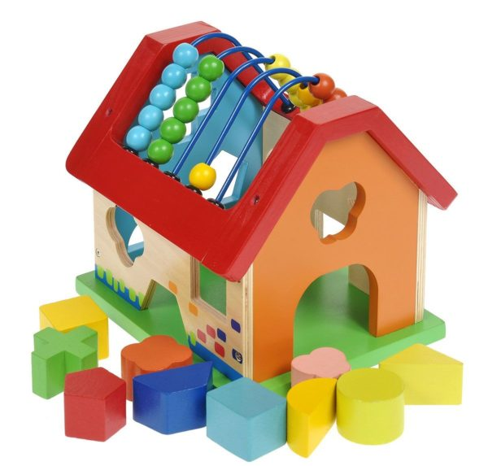
Игрушка «Домик» помогает младшим дошкольникам развивать мелкую моторику, навыки счёта, логическое мышление
Для старших дошкольников в рамках этой технологии можно предложить игру «Детская поликлиника». Её главная цель состоит в том, чтобы показать детям, как важна профессия врача.

Примеры проблемных ситуаций:
- Ребёнок уезжал к бабушке в деревню на месяц. Чтобы пойти в детский сад, ему нужна справка.
  - Для поступления в садик нужна справка о состоянии здоровья. Где её можно получить? (В больнице).
  - Эта больница для взрослых или для детей? (Для детей).
  - Такая больница называется «детская поликлиника». В ней работает один врач или много? (Много).
  - А какой врач может дать справку? (Педиатр).
  - Больница находится далеко? (Да).
  - Как нам до неё добраться? (На автобусе).
  - На каком номере маршрута поедем или на любом номере? (На конкретном).
- Посадка в автобус. Много ожидающих на остановке. (Организация очереди на посадку).
- Проверка билетов. В автобусе один пассажир не заплатил за билет. (Выяснение отношений, разъяснительная работа, выписка штрафа).
- Приехали на остановку «Детская поликлиника». Перед ней большая проезжая часть. Как правильно перейти дорогу? Как обходим автобус? (На разрешающий цвет светофора. Автобус обходим сзади).
- В очереди на приём к врачу много посетителей. Вновь приходящие занимают очередь. Очередь запуталась. (Выяснений отношений между посетителями, мирное разрешение конфликта).
- Маленький ребёнок стал капризничать, бегать по коридору больницы и кричать. (Беседа с ребёнком, развлечение его чтением стихотворений).
- Педиатр не может поставить правильный диагноз. (Прохождение осмотра всех врачей-специалистов, сдача анализов, выдача справки в садик).

Использование игровых технологий в ДОУ, методы работы
Игровые технологии обладают одной важной особенностью: их можно использовать в любой деятельности обучающихся, будь то НОД, режимные моменты, досуг, бытовое самообслуживание и др. Игра — незаменимый элемент любого занятия в ДОУ независимо от того, проводит ли его воспитатель или узкий специалист. Общим здесь будет то, что для эффективного овладения методами работы с игровыми технологиями педагог должен быть не только профессионалом в своём деле, но и обладать такими личностными качествами, как дружелюбие, умение расположить к себе детей, создать атмосферу доверия в группе. Ведь в игре дети должны раскрываться, получать мотивационный толчок к исследованию нового, совершенствовать свои знания и умения и делать это добровольно, без чувства, что игру им навязывают. Рассмотрим возможности применения игровых технологий на разных видах занятий.

Игровые технологии в работе психолога
Дошкольный возраст — чрезвычайно важное время для формирования детской личности, и участие психолога в воспитательно-образовательном процессе необходимо для соответствия учебному процессу условиям ФГОС ДО. Основной же задачей педагога-психолога в ДОУ является развитие личности ребёнка. В работе этого специалиста игра выполняет следующие функции:
- коммуникативную, освоение ребёнком умения общаться;
- игротерапевтическую, помогает преодолевать трудности;
- диагностическую, помогает выявить отклонения от нормального поведения, а также способствует процессу самопознания ребёнка в процессе игры;
- социальную, помогает ребёнку усвоить общественные нормы и включиться в систему социального взаимодействия;
- коррекционную, что выражается в положительных изменениях личностных показателей (доброта, отзывчивость, честность и др.).
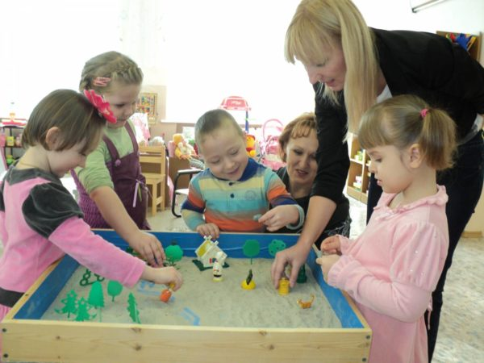
Игры с песком помогают дошкольникам преодолеть свои страхи, расслабиться и стать увереннее в себе
Тактика работы психолога с воспитанником ДОУ должны выстраиваться так, чтобы ребёнок в игре мог воспроизвести те действия и ситуации, которые являются объектом его волнения (например, проблемы в семье). В статье Шведовской А. А. Игра как диагностическое средство в психологическом консультировании можно познакомиться с интересным исследованием, которое будет полезно педагогам-психологам в ДОУ для практического применения. Также интересную картотеку игр составила педагог-психолог из Санкт-Петербурга Суханова М. А.

Игровые технологии по экологии в детском саду
Экологическое образование в работе с дошкольниками стало крайне важным после появления постановления «Об экологическом образовании обучающихся в образовательных учреждениях Российской Федерации». Особенно интересны здесь ролевые игры, формирующие у старших дошкольников понимание социальной важности заботы об экологии. Например, игра «Строим город», по итогам которой дошкольники приходят к пониманию, что любое строительство возможно только при соблюдении экологических норм.
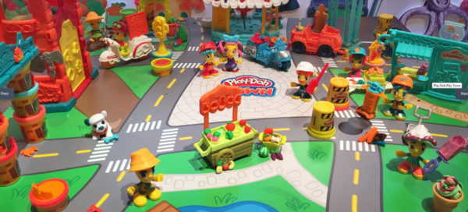
Игровой набор позволяет детям формировать городскую среду, продумывать расположение объектов, а также придумывать приключения для жителей городка
Для старших дошкольников интересны игры-викторины, позволяющие продемонстрировать знания об экологии, в которых элемент соревновательности является мотивационным стимулом для проявления активности. Больше значение также имеют дидактические игры «Кто где живёт» и «У кого какой дом» (об экосистемах и средах обитания), «Что сначала, что потом» (о стадиях развития живых организмов), «Что не так на картинке» (о правилах поведения на природе).
Интересные результаты показывает игра «Помоги малышу вернуться домой». Цель игры: развить знания детей о местах обитания различных животных. Игровое условие: животное попало в чужую для него среду обитания. Дети должны выбрать карточки с теми существами, для которых эта среда родная, чтобы они помогли малышу. Выбирать одни и те же карточки несколько раз нельзя. Например, щенок оказался в реке. Для кого эта среда обитания родная? Дети выбирают картинки с разными видами пресноводных рыб (щука, ёрш, карась). Игра может быть предложена подготовительной группе детей. Многие ребята проявляли сочувствие и симпатию к попавшему в чужую среду малышу, переживали за его возвращение домой.

Игровые технологии в патриотическом воспитании
Воспитание любви к Отечеству является одной из значимых задач в системе образования. Для дошкольников это чувство проявляется в познавательном интересе к национальным праздникам и традициям, уважении культуры своей страны, желании беречь достижения и ценности своего народа. Для этого можно применять дидактические игры на разучивание фольклора, изучение истории своей улицы и города, а также природы родного края.
Частью патриотического воспитания дошкольников является проведение творческих, театральных и интеллектуальных мероприятий, посвящённых важным датам отечественной истории.

Игровые технологии в театрализованной деятельности
Именно театральная деятельность в детском саду наиболее органично вмещает в себя элементы игры, более того, практически целиком состоит из игры. Использование театрально-игровых технологий в обучении дошкольников во многом служит развитию их коммуникативной компетентности, воображения, умения осознавать свои эмоции и контролировать их. Театрализованная деятельность в детском саду может выражаться в:
- просмотре спектаклей и беседе по ним;
- участии детей в играх-драматизациях;
- коротких сценках на закрепление материала в конце занятия;
- отдельных упражнениях на формирование выразительности исполнения.

Проведение занятия с использованием игровых технологий в ДОУ
Продолжительность занятия в детском саду зависит от возраста воспитанников и может составлять от 10–15 минут в младших группах до 25–30 минут в старшей и подготовительной.

Временной план занятия
Для всех видов непрерывной образовательной деятельности (НОД) временной план занятия можно разделить на 4 основных блока:
- Введение (до 3 минут). На данном этапе можно использовать игрушки или короткие игры в качестве мотивационного начала занятия. Хорошо подходит мотив помощи: задание детям даёт воспитатель от имени игрушки или сказочного персонажа, который попал в сложную ситуацию. Например, в начале художественного занятия к ребятам приходит Иван Царевич и рассказывает, что ему необходимо раздобыть чудесную птицу, но он понятия не имеет, как она выглядит. Дети должны помочь ему её отыскать. Далее воспитатель предложит рассмотреть картинки с птицами, изображёнными в разных стилях живописи и самим нарисовать их. Другой пример: на занятии по теме «Пара» (цель — уточнить понимание детьми понятия пары как двух предметов, имеющих общие признаки) детям предлагается помочь кукле Маше собраться на прогулку. Воспитатель выводит на слайд картинки с одним носком, одной варежкой, одним ботинком и спрашивает детей, чего же не хватает, чтобы Маша пошла гулять. Малышам нужно догадаться, что у изображённых предметов не хватает пары.
- Основной блок (до 15 минут). Во время подачи нового материала также не стоит пренебрегать играми. На занятии по развитию речи можно дать воспитанникам подготовительной группы задание по составлению слов из фишек с буквами. Также короткие игры стоит использовать во время физкультминуток для разминки (например, пальчиковые игры или подвижная игра «Третий лишний»).
- Закрепление (до 10 минут). Благодаря разнообразным играм на отработку изученного навыка материал урока намного лучше откладывается в памяти ребёнка. Например, для подготовительной группы хорошо подойдёт игра «Обратный счёт» на занятии по формированию элементарных математических представлений: дети становятся в круг, воспитатель бросает мяч ребёнку, при этом называя число (например, 10). Этот ребёнок должен назвать число меньше на один и передать мяч другому обучающемуся.
- Заключение (до 2 минут). На этапе подведения итогов занятия важно похвалить детей за их активность и любознательность, проговорить итоги игр, вклеить детям в дневники достижений (если таковые ведутся) поощряющие наклейки, ведь для дошкольников это во многом заменяет оценивание за счёт игровой формы.
Правильное использование игровых технологий в работе всего педагогического коллектива детского сада, а не только воспитателя, делает для ребёнка процесс обучения максимально увлекательным и эффективным. Главное — не пренебрегать играми, правильно планировать их цели и ожидаемые результаты..

